Mavzu: Arka pardalar

Reja:

1. Arka pardalarni bichilish texnologiyasi.

2. Arka pardalarni o`lchamlari.

Arka pardalar kalta pardalar turiga kiradi. Ular ko`pincha oshxonalarga, maktablarga, bog`chalarga, ofislarga tanlanadi. Yupqa gazlamalardan tikiladi. Etagiga kasabeyka, krujiva, makramalar o`rgatiladi. Arka fasoni chimda, bontovkada, erkin taxlamda taxlanadi. Gazlama bichishdan oldin dazmollanadi.

Masalan: 1/1 taxlamda, 1 metir joyga

2 metir gazlama kerak bo`ladi

O`lcham: eni 2 metir bo`yi 180 sm

4 m

1) 2 metir lik joyga, eni 280 sm lik

gazlamadan 4 metir gazlama

280 sm

olinadi.

Buklov

2 m

2) Buklov xolida olinadi, 4 metir

1 m

Gazlama 2 metir ga buklanadi.

280 sm

Ochiq tarafdan 180 sm,

180 sm

Buklov tarafdan 1 metir belgilanadi.

2 m

1 m

180 sm

3) 280 sm bilan 1 m arka qilib

Сhiziladi.Ikka

4) Ochiq holda uzunligi 180 sm,

4 m

Chuqurligi 1 m arka hosil bo`ladi.

3sm

1 m

Ochiq taraflari 3+3 sm buklov

3sm

3sm

180 sm

qilib tikiladi. Tepa qismi 4 m

3 sm ga belgilab dazmollanadi.

Barcha choklar tiriladi.

5) Arka fasoning tayyori 2 metr.Patalochni karniz yoki ,Baget karnizga o`rnatiladi.

chimga taxlanadi, 4 qatorlik lepuchka yoki

tesma (rezina)ga tikiladi.

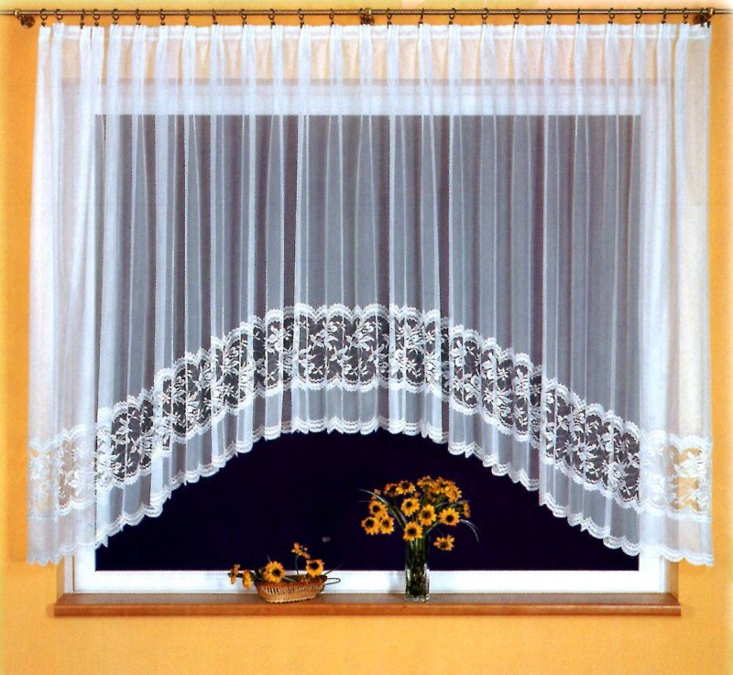

V

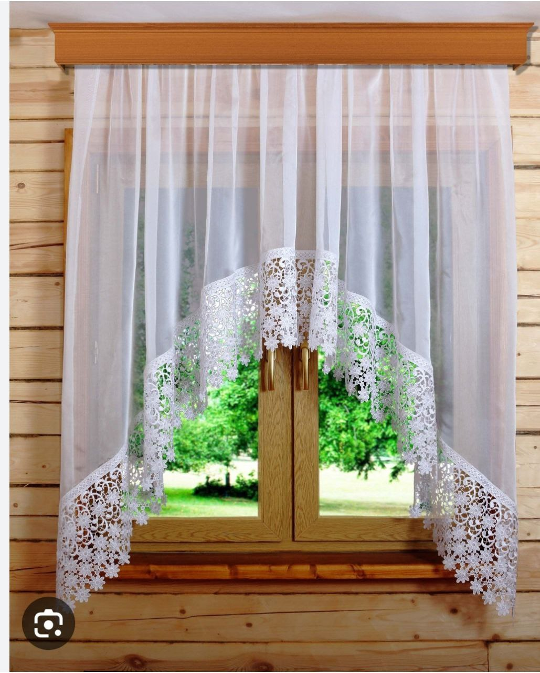

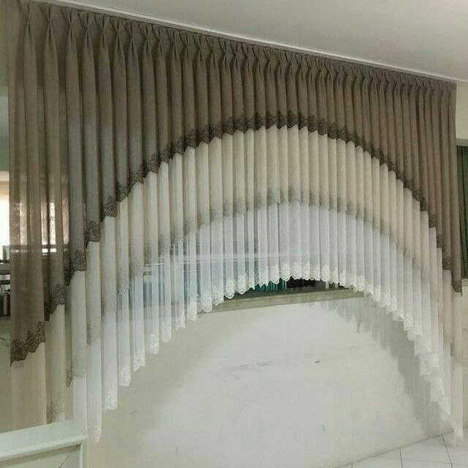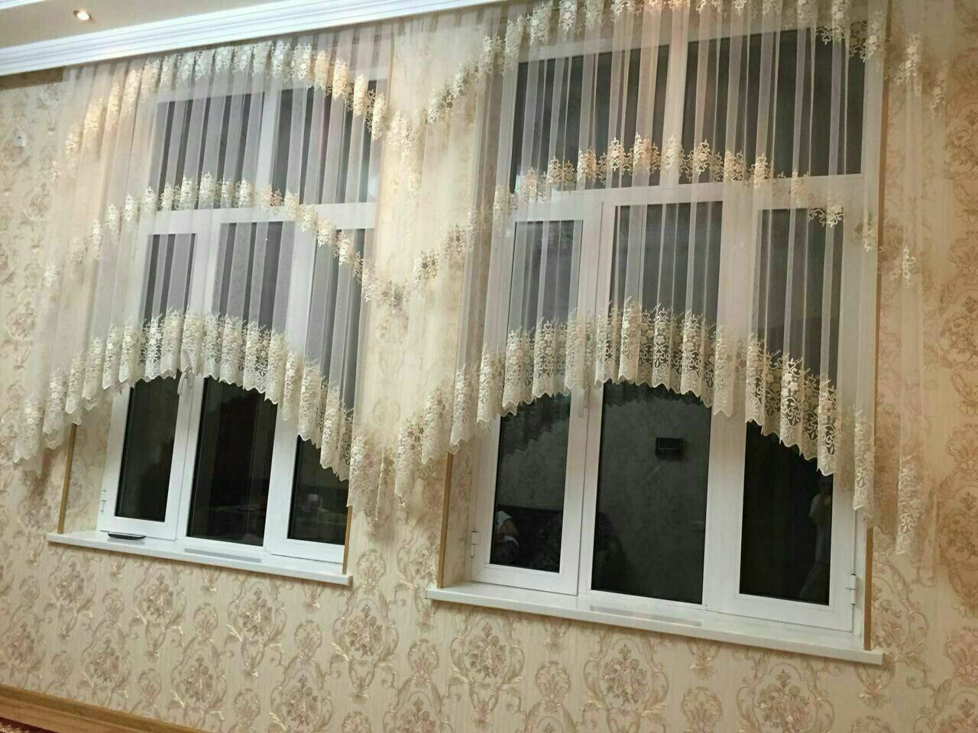

Nazorat uchun savollar:

1. Arka pardalar qayerlarga o`rnatiladi?

2. Arka pardalar chuqurligi qancha?

3.Arka pardalar tayoru necha sm bo’ladi?